# 原理图设计要求

1. 插座部分引脚定义固定，必须按照如下连接网络；
2. 主板引入到插座的电源是+5V，注意蓝牙部分供电是否要降压；

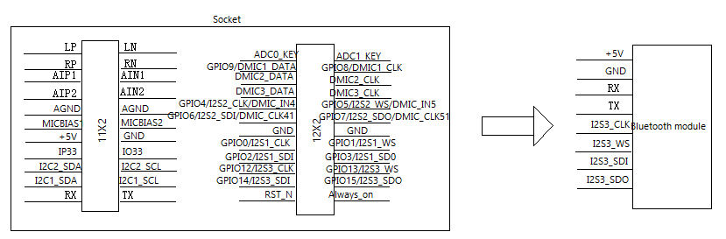

**设计框图**

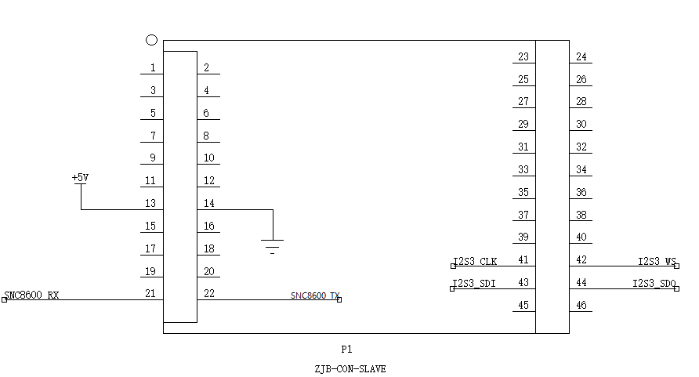

**原理图转接插座部分**

# 2、PCB要求

a. 插座封装固定不变，顶层2.54mm双排母座，底层2.54mm双排公头，位置固定不变；

b. PCB尺寸不变；

c. 元件放顶层，尽量居中放置；

d．烧录测试点用2.54mm间距母座

e. 天线，元件，测试点区域按下图标识

f. 板上需要增加模块名称，版本号，日期

